21.10.15
1.Раскрась только те предметы, в названиях которых есть звук [у]
2.Произнеси звук [у] столько раз, сколько кружочков. Раскрась кружочки красным карандашом
3.Что из чего сделано? Цель: образование относительных прилагательных.
Эта кастрюля сделана из металла. Значит, она ... (металлическая).Эта чашка сделана из пластмассы. Значит, она ...(пластмассовая). Эти сапоги сделаны из меха. Значит, они ... (меховые). Эти галоши сделаны из резины. Значит, они ... (резиновые).

- Странный зверь. Цель: образование притяжательных прилагательных на -ий, -ья, -ье.
А это что за странное животное нарисовал художник? Чья у него голова? (Львиная.) Чьё туловище? (Коровье.) Чей хвост? (Петушиный.)
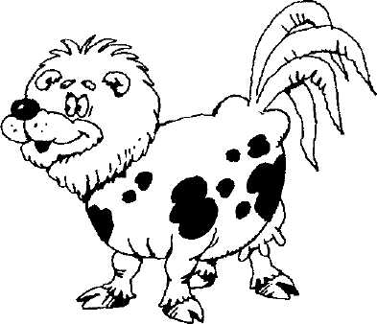
«Назови ласково».
платок — платочек голубое платье — голубенькое платьице
глоток —... зеленый глаз —...
яблоко—... синий блокнот —...
облако —... интересная книга — ...
клубника —... красивый куст — ...

